数据管理系统DM
软件设计说明书
部 门： | 产品部
编写/日期： | 眭刚2019.6.13
审核/日期：
批准/日期：

修 订 记 录
序号 | 版本 | 作者 | 参与者 | 起止日期 | 修改说明 | 备注
1 | V0.1 | 眭刚 |  | 2019.6.13
2
3
4
5
6
7
8
9
10
11
12
13
14
15
16
17

目 录
1 引言 1
1.1 目的 1
1.2 系统范围 1
1.3 定义和缩写 1
1.3.1 架构设计 1
1.3.2 设计原则 1
1.4 逻辑架构设计 2
1.4.1 逻辑结构图 2
2 功能设计 2
2.1 自定义地图入口 2
2.1.1 概述 2
2.2 选择模板和自定义模板列表模块 3
2.2.1 概述 3
2.2.2 系统自定义模板数据 3
2.2.3 用户创建的模板列表模块 4
2.3 自定义地图设置页面 6
2.3.1 概述 6
2.3.2 系统基础模板的数据展示模板 7
2.3.3 新增图层按钮(自定义图层) 8
2.3.4 自定义图层列表 8
2.3.5 点击新增的模态框模块 9
2.3.6 分组模块 12
2.3.7 文字设置模块 14
2.3.8 图片设置模块 14
2.3.9 边线设置模块 15
2.3.10 颜色设置模块 15
2.3.11 层级设置模块 15
2.3.12 具体设置项的设置的数据结构 16

引言

目的
本软件设计说明书在前期的产品需求规格说明书的基础上，进一步对架构设计、功能设计、接口设计等方面进行了全面的分析。目的是说明系统的设计流程，包括基本流程处理、程序的组织结构、模块划分、功能分配等，该说明书将为后期的开发工作提供重要的参考，也是基本依据。目标读者为项目组所有开发人员、测试人员和项目评审人员。

系统范围
数据管理系统DM是管理数据接入的核心功能系统，为其他系统提供数据支持。

定义和缩写
术语和缩写表
序号 | 术语/缩写词 | 定义
1
2
3

架构设计

关键功能需求
- 自定义地图入口
- 选择基础地图模板
- 我的自定义地图模板
- 自定义地图设置页面

设计约束
无。

设计原则
无

逻辑架构设计

逻辑结构图
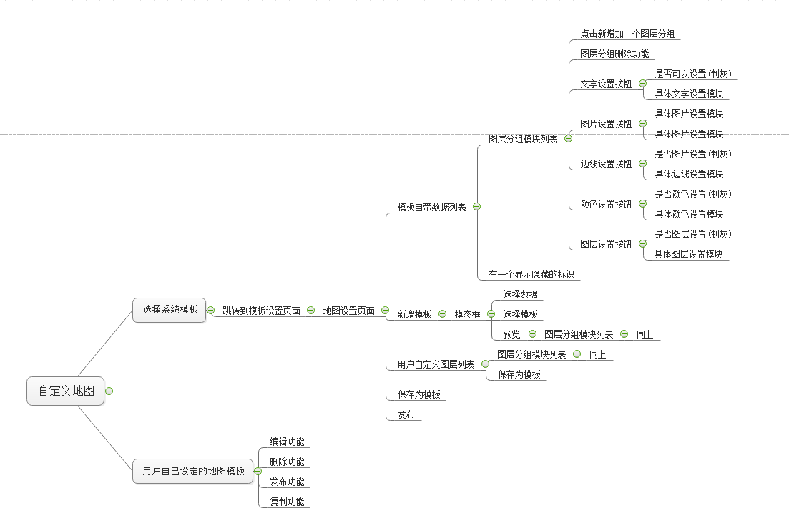
功能流程结构图

功能设计

自定义地图入口

概述
从系统自定义地图菜单进入自定义图片模块来设定用户所需的地图样式。

选择模板和自定义模板列表模块

概述
用户可以通过选择模板来新增自己自定义地图模板，也可以选择自己已有模板来进行编辑或者复制来创建自己所需的模板。

系统自定义模板数据

概述
我们系统会内置一些基础的模板供用户选择，选择后进入地图设置页面进行设置。

设计思路
系统内置的模板，用缩略图列表的方式来供用户选择。

交互思路
前端通过websocke来请求后台的数据用来展示模板列表。数据要包括图片、名称和唯一标识(用于具体设置页面请求完整的地图数据)等信息。

系统模板列表数据结构
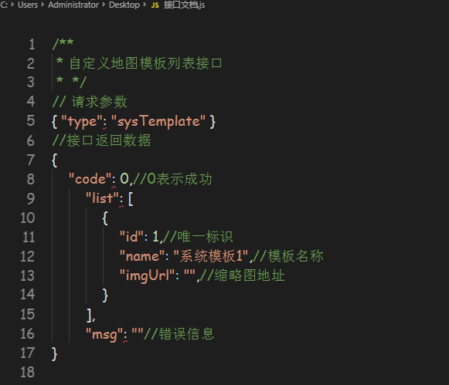

用户创建的模板列表模块

概述
这个模块主要用来展示用户配置过的模板列表。并且拥有编辑、发布、复制、删除的功能。

编辑功能
点击编辑进入地图配置模块，通过设置来设定自己所需的模板。

删除功能
用户可以删除自己的创建的模板。

发布功能
用户可以发布自己的创建的模板。

复制功能
用户可以通过已有模板复制来创建自己的创建的模板。

交互思路
前端通过websocket请求用户自定义模板的数据列表。数据要包括缩略图、名称、以及创建的时间和唯一标识。
通过websocket请求实现用户的发布、删除、复制的功能。
编辑跳转地图设置页面，通过唯一标识请求数据。

用户自定义模板列表数据结构
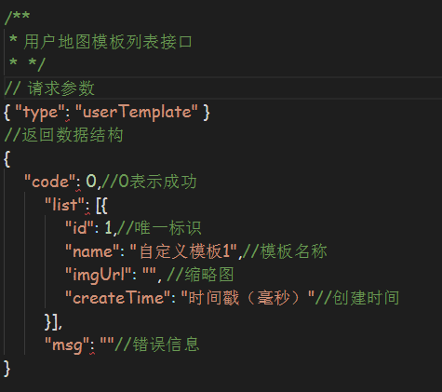

用户自定义模板发布数据结构
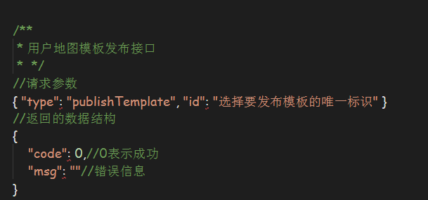

用户自定义模板删除数据结构
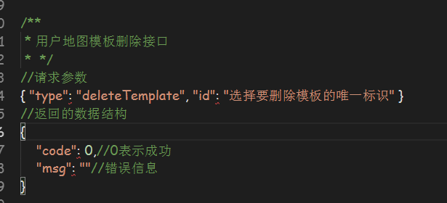

用户自定义模板复制数据结构
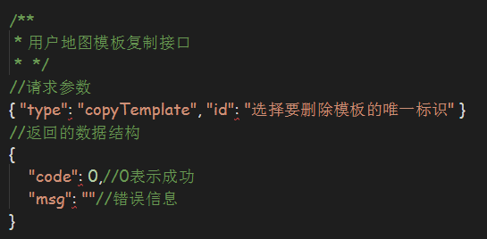

自定义地图设置页面

概述
自定义地图页面，用户可以通过具体的设置，比如文字，颜色，边线，图片，地图层级对应的样式设定来完成自己的需求。

系统基础模板的数据展示模板

概述

用树形结构来展示，并且有隐藏和展示的功能。点击显示具体的设置模板。

交互思路
用上个页面传过来的模板唯一标识，利用websocket请求模板的数据，通过数展示成树形列表。
列表上有显示隐藏，通过websocket实时传数据给后台，地图样式对应实时改变。

获取列表数据结构
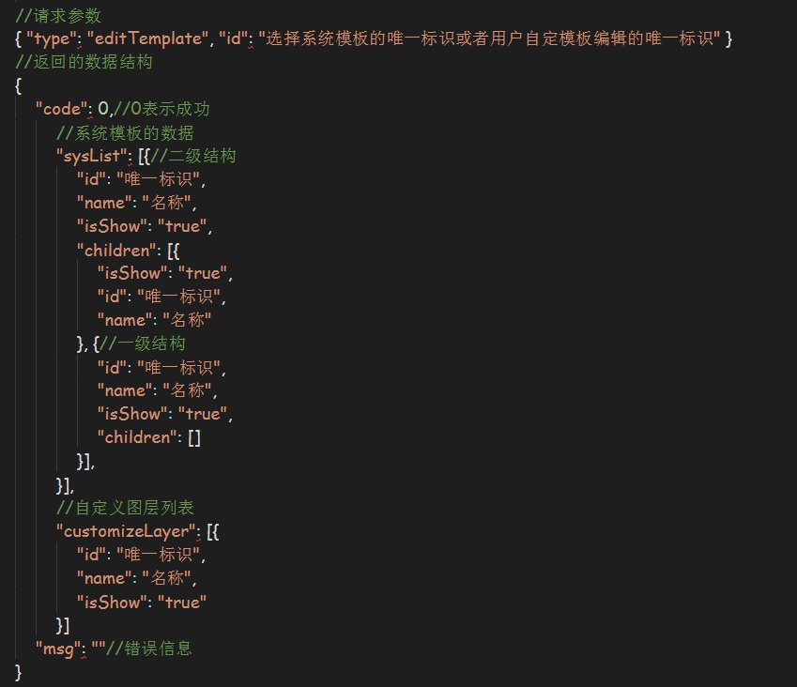

显示隐藏数据结构
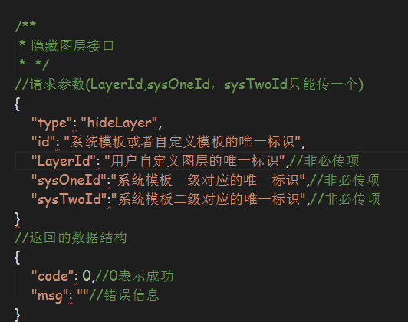

新增图层按钮(自定义图层)

概述
用户也可以通过自定义图层来设定自己所需的地图样式，也可以通过自己设定的样式覆盖模板对应的样式。

设计思路


自定义图层列表

概述
用户自己定义的图层列表，图层列表用户可以删除和修改自己所设定的样式。

设计思路
以列表的方式展示

交互思路
通过websocket删除样式。
点击后出现设置模块，通过websocket实时交互修改样式。

删除自定义图层数据结构
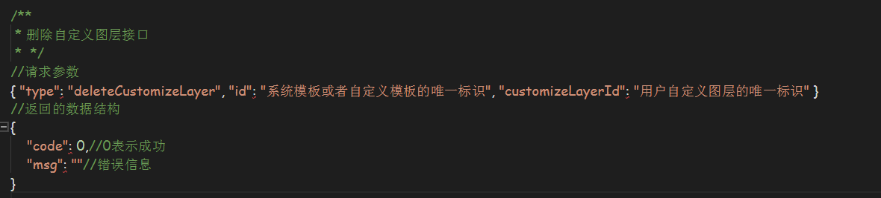

点击新增的模态框模块

概述
这一块主要为三块（选择数据->选择模板->预览），并且是有顺序的。点击确定后进入分组模块。

设计思路
主要设计思路，模态框分为三块
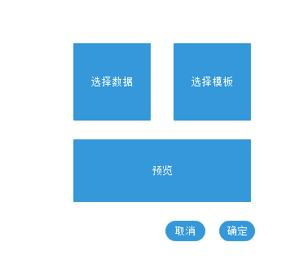

交互思路
通过websocket请求数据列表。
用户选择了数据，根据数据，利用websocket请求对应的模板列表，选择了模板，生成数据+模板的一个地图预览效果。

获取用户数据列表数据结构
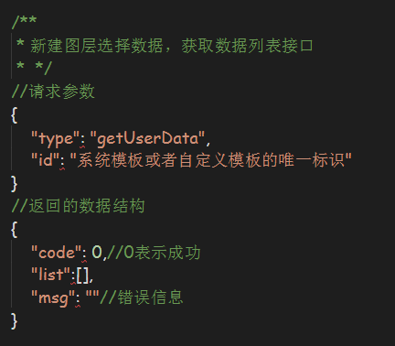

根据用户选的数据获取模板列表数据结构

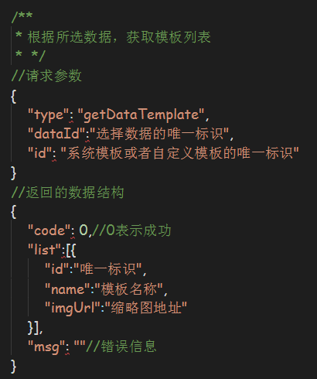

新增图层数据结构
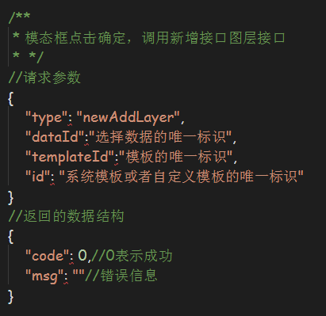

分组模块

概述
分组主要是满足用户对地图不同的缩放级别，进行样式的设定，满足用户的需求。

设计思路
以列表的方式展示，有新增和删除、编辑的一些功能。新增功能通过选择模板生成一条分组信息。

交互思路
通过websocket请求数据。

获取分组列表数据结构
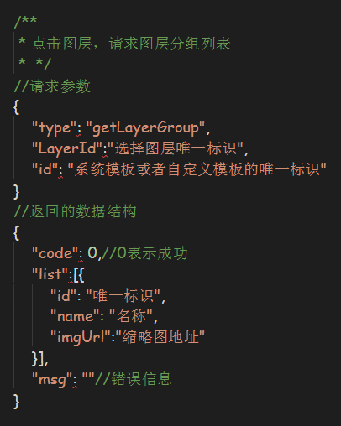

分组删除数据结构
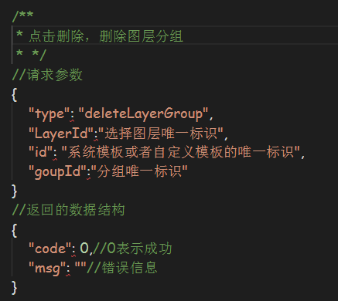

新增分组获取模板列表数据结构
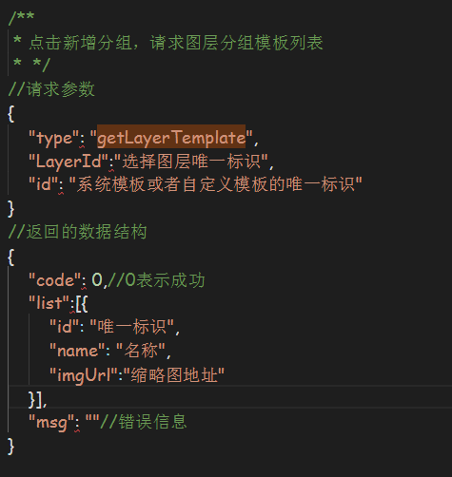

根据选的模板新增分组数据结构
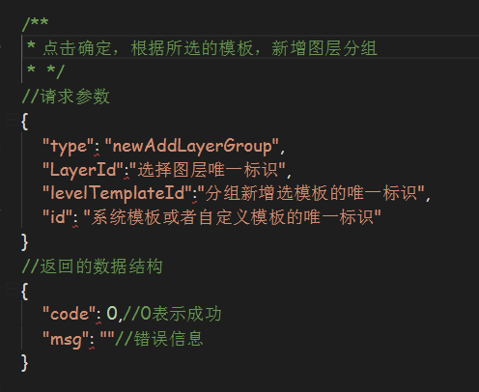

文字设置模块

概述
主要来设定文字相关属性。设定后有一个实时预览的功能。

设计思路
参考高德地图

交互思路
通过websocket上传修改后的数据给后台，地图实时修改样式。

图片设置模块

概述
主要来设定图片相关属性。设定后有一个实时预览的功能。

设计思路
参考高德地图

交互思路
通过websocket上传修改后的数据给后台，地图实时修改样式。

边线设置模块

概述
主要来设定边线相关属性。设定后有一个实时预览的功能。

设计思路
参考高德地图

交互思路
通过websocket上传修改后的数据给后台，地图实时修改样式。

颜色设置模块

概述
主要来设定颜色相关属性。设定后有一个实时预览的功能。

设计思路
参考高德地图

交互思路
通过websocket上传修改后的数据给后台，地图实时修改样式。

层级设置模块

概述
通过选择层级来设定对应地图层级的样式。

设计思路
运用多选框供用户来选择自己所需的层级，已选的层级就不能选择，只能修改对应层级的样式。

交互思路
通过websocket上传修改后的数据给后台，地图实时修改样式。

具体设置项的设置的数据结构
